Министерство образования Республики Беларусь

Учреждение образования

“Брестский государственный технический университет”

Кафедра интеллектуально-информационных технологий

Лабораторная работа №2

“Линейные нейронные сети. Обучение линейной сети в MATLAB”

Выполнил:

студент 3 курса

группы ИИ-21

Литвинюк Т. В.

Проверил:

Рыжов А. С.

Брест 2023

**Цели работы:**

1) изучение модели нейрона и архитектуры линейной нейронной сети;

2) изучение процедуры настройки параметров линейных нейронных сетей посредством прямого расчета в системе MATLAB;

3) изучение алгоритма настройки параметров линейных нейронных сетей с помощью процедуры обучения train в системе MATLAB;

4) получение умений и навыков:

• создания и исследования моделей линейных нейронных сетей в системе MATLAB;

• решения задач классификации с помощью линейной нейронной сети;

• анализа полученных результатов.

**Задание для лабораторной работы**

**Задание 1.**

1. Для заданного преподавателем варианта задания (табл. 3.1) создать линейную нейронную сеть.

**Таблица 3.1**

|  |  |  |  |
| --- | --- | --- | --- |
| № варианта | Количество входов | Диапазоны значений входов | Количество нейронов в слое |
| 4 | 2 | -2…+2 | 3 |

2. Разработать алгоритм создания и моделирования линейной нейронной сети.

3. Реализовать разработанный алгоритм в системе MATLAB.

4. Определить параметры созданной нейронной сети (веса и смещение) и проверить правильность работы сети для последовательности входных векторов (не менее 5).

5. Изменить параметры созданной нейронной сети (веса и смещение) и проверить правильность работы сети для последовательности входных векторов (не менее 5).

>> clear, net = newlin([-2 2; -2 2], 3);

>> net.IW{1, 1} = [1 4; 2 3; 5 2];

>> net.b{1} = [1; 4; 2];

>> p1 = [2; 3];

>> a1 = sim(net, p1)

a1 =

15

17

18

>> p1 = [1; 2];

>> a1 = sim(net, p1)

a1 =

10

12

11

>> p2 = [0; 2];

>> a2 = sim(net, p2)

a2 =

9

10

6

>> p3 = [0; -1];

>> a3 = sim(net, p3)

a3 =

-3

1

0

>> p4 = [-2; -1];

>> a4 = sim(net, p4)

a4 =

-5

-3

-10

>> p5 = [-2; -2];

>> a5 = sim(net, p5)

a5 =

-9

-6

-12

>> wts = net.IW{1, 1}, bias = net.b{1}

wts =

1 4

2 3

5 2

bias =

1

4

2

>> net.inputWeights{1, 1}.initFcn = 'rands';

>> net.biases{1}.initFcn = 'rands';

>> net = init(net);

>> wts = net.IW{1, 1}, bias = net.b{1}

wts =

-0.7162 0.5844

-0.1565 0.9190

0.8315 0.3115

bias =

0.9143

-0.0292

0.6006

>> net.IW{1, 1} = [1, 2; 1 3; 2, 3];

>> net.b{1} = [3; 1; 4];

>> wts = net.IW{1, 1}, bias = net.b{1}

wts =

1 2

1 3

2 3

bias =

3

1

4

>> p1 = [0; 1];

>> a1 = sim(net, p1)

a1 =

5

4

7

>> p1 = [2; 1];

>> p1 = [0; 1];

>> a1 = sim(net, p1)

a1 =

5

4

7

>> p2 = [2; 1];

>> a2 = sim(net, p2)

a2 =

7

6

11

>> p3 = [-1; 1];

>> a3 = sim(net, p3)

a3 =

4

3

5

>> p4 = [-1; -1];

>> a4 = sim(net, p4)

a4 =

0

-3

-1

>> p5 = [-1; -2];

>> a5 = sim(net, p5)

a5 =

-2

-6

-4

**Задание 2.**

1. Для заданного преподавателем варианта задания (табл 3.2) сконструировать линейную сеть с помощью функции newlind, промоделировать ее работу и определить значения веса и смещения.

2. Построить график линий уровня поверхности функции ошибки в системе MATLAB.

Включить в отчет: структурную схему нейронной сети; алгоритм, текст программы и графики, результаты расчета ошибки в системе MATLAB; выводы.

|  |  |  |  |  |
| --- | --- | --- | --- | --- |
| Номер варианта | Количество входов - 1; количество нейронов - 1 | | | |
| Значения входа персептрона | | Целевой выход | |
| 1-е задание | 2-е задание | 1-е задание | 2-е задание |
| 4 | {-1 -2} | {-1 -2 1 2} | {1 -1} | {1 -1 -2 0} |

>> clear, P = [-1 -2]; T = [1 -1];

>> net = newlind(P, T);

>> Y = sim(net, P)

Y =

1 -1

>> net.IW{1, 1}

ans =

2

>> net.b

ans =

1×1 cell array

{[3]}

>> w_range = -1:0.1:0;

>> b_range = 0.5:0.1:1;

>> ES = errsurf(P, T, w_range, b_range, 'purelin');

>> contour(w_range, b_range, ES, 20);

>> hold on

>> plot(0,1, 'x')

>> hold off

**Задание 3.**

1. Для заданного преподавателем варианта задания (табл. 3.3) создать линейную сеть с помощью функции newlind и осуществить ее настройку при помощи функции train.

2. Построить график функции ошибки и график траектории обучения в системе MATLAB аналогично рисунку 3.6.

Включить в отчет: структурную схему нейронной сети; алгоритм, текст программы и графики; результаты расчета ошибки в системе MATLAB; выводы.

|  |  |  |  |
| --- | --- | --- | --- |
| Номер варианта | Количество входов - 1; количество нейронов - 1 | | |
| Диапазон значений  входа | Значения входа  персептрона | Целевой выход |
| 4 | -4…+4 | {0 2} | {0 -2} |

>> clear, P = [1 –1.2]; % Вектор входов

T= [0.5, 1]; % Вектор целей

maxlr = 0.40*maxlinlr(P,'bias'); %Максимальное значение параметра обучения net = newlin([–4,4],1,[0],maxlr); % Создание линейной сети

w_range=–1:0.2:1; b_range=–1:0.2:1;

ES = errsurf(P,T, w_range, b_range, 'purelin'); % Расчет функции критерия качества

surfc(w_range, b_range, ES) % Построение поверхности функции критерия качества

>> x = zeros(1,50); y = zeros(1,50);

net.IW{1}=1; net.b{1}= –1;

x(1) = net.IW{1}; y(1) = net.b{1};

net.trainParam.goal = 0.001;

net.trainParam.epochs = 1;

% Расчет траектории обучения

for i = 2:50,

[net, tr] = train(net,P,T)

x(i) = net.IW{1}

y(i) = net.b{1}

end

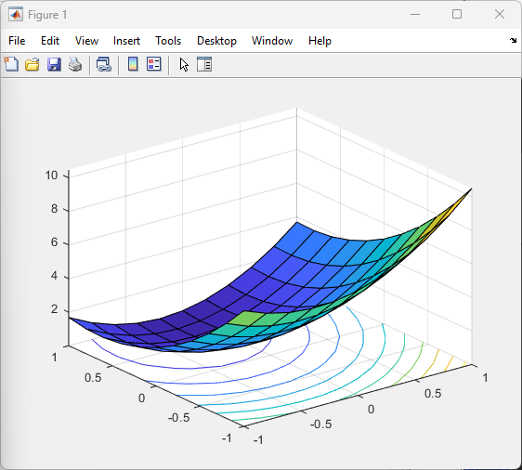

**Вывод:** изучил модели нейрона и архитектуры линейной нейронной сети, изучил процедуры настройки параметров линейных нейронных сетей посредством прямого расчета в системе MATLAB, изучил алгоритм настройки параметров линейных нейронных сетей с помощью процедуры обучения train в системе MATLAB, получил умения и навыки создания и исследования моделей линейных нейронных сетей в системе MATLAB,

решения задач классификации с помощью линейной нейронной сети, анализа полученных результатов.